Летний патруль. Быхов.

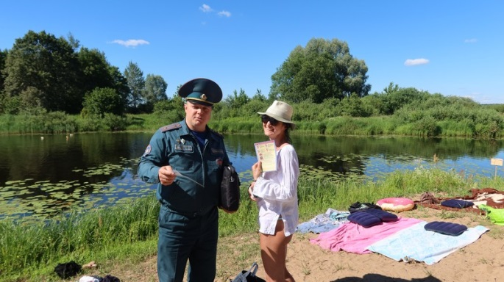

По статистике ОСВОД по области с начала года утонуло 15 человек, из них 1 ребёнок. За 2023 года в Могилёвской области утонуло 52 человека (в том числе 6 детей), из них при купании 11 человек (в том числе 3 детей).

На Быховщине продолжается республиканская акция «Каникулы без дыма и огня!». Быховские спасатели совместно с сотрудником милиции и представителями районного общественного объединения «БРСМ» провели рейд по местам купания в г. Быхове и районе (искусственный пруд микрорайона Колос», озеро № 86 «Черное озеро», старое русло реки Днепр в урочище «Дубки»), а также с рыбаками на озере в пойме реки Днепр близ д. Веть.

Отдыхающим и любителям рыбной ловли акцентировали особое внимание на правилах поведения на воде и недопущении оставления детей без присмотра взрослых.

Присутствующим раздавалась наглядно-изобразительная продукция.

Старший инспектор сектора пропаганды и взаимодействия с общественностью Быховского РОЧС

Владимир Самойленко